Residencias Artísticas en
Comarca Contuy, Chiloé

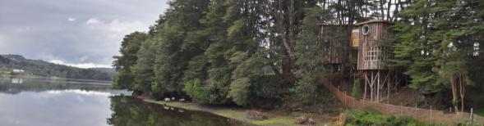
Chiloé y su archipiélago son un maritorio que por su riqueza cultural y conformación geográfica posee un sello identitario único en Chile.

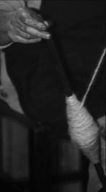
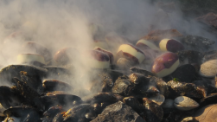
Es muy conocido el amplio repertorio de expresiones culturales que representan a este pueblo mestizo, de Mapuche-huilliche, españoles y chonos en su origen y que hoy conviven con la modernidad del Chile contemporáneo pero manteniendo sus expresiones identitarias en las fiestas, arquitectura, gastronomía y religiosidad popular. Esta riqueza particular del archipiélago se ve reflejada contemporáneamente en sus festivales de Música, Teatro, Cine documental y otras disciplinas artísticas que han elegido este territorio para convocar y difundir la creación de sus habitantes.

En el rescate de los territorios y sus posibles ejercicios de representación visual es que convocamos desde la ruralidad de la comuna de Queilen y sus alrededores a las residencias artísticas que puedan dar cuenta de un cuerpo de obras y sus respectivas discusiones y confraternidad en torno al habitar y sus contextos en la comuna.
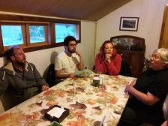
Durante las residencias artísticas en Comarca Contuy se realizarán conversatorios con distintos actores del medio local (Norma Hueicha, mujer huilliche que se dedica a la medicina tradicional, Renato Cárdenas, chilote experto en cultura local y tradiciones, Ivette Quezada, funcionaria del área de patrimonio, Juan Vázquez, encargado de cultura de la Municipalidad de Queilen.), además los residentes tienen que hacer una clínica en una escuela rural de la zona y un taller en la ciudad de Queilén, esto tiene como finalidad que el artista se vincule con la comunidad local y que a su vez la comunidad se nutra de la creación de la persona que está haciendo la residencia.
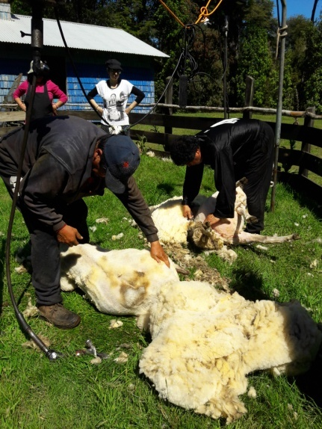
El espacio donde se desarrollan las residencias es un lugar con 15 hectáreas de bosque nativo, 300 metros de orilla de mar (en el estero Paildad), cabañas individuales para los residentes, comedor-fogón, baños calefaccionados con duchas y agua caliente, huerto, invernadero, ovejas, gallinero y otros elementos característicos de la zona. Dentro de las actividades que se pueden desarrollar están las caminatas al bosque (con un guía), paseos en bote, pesca tradicional y todas las actividades que tienen que ver con el agro tales como, esquila de ovejas, maja de manzana, siembra de papas, trabajo en el huerto, (estas actividades varían de acuerdo a la época del año).

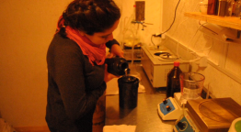
Comarca Contuy cuenta con un laboratorio fotográfico totalmente equipado, apto para el revelado y ampliado en blanco y negro de rollos 35mm, 120mm y solo revelado y positivado de placas 4”x5”.

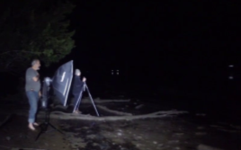
Además hay un laboratorio especialmente equipado para la confección de emulsiones fotográficas. Cuenta con equipos de iluminación de luz continua y unidades de flash (300w) energizadas por baterías, lo que permite realizar producciones fotográficas en terreno sin la necesidad de conexión eléctrica.
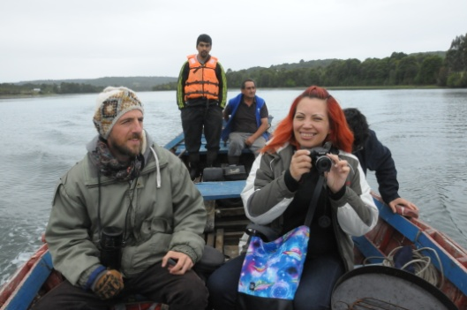
Las residencias incluye alojamiento, alimentación (tres comidas diarias), acceso al laboratorio y los equipos de iluminación si así lo requiriese el artista, salida en el bote, participar de las actividades locales y los conversatorios. La duración de la residencia es de una semana como mínimo.
Comarca Contuy tiene una capacidad máxima de 4 residentes en cabañas individuales, en el caso de colectivos deben compartir cabaña (2 personas por cabaña), además cuenta con una cabaña (palafito) la que puede ser usada en el caso de que los artistas vengan con un tutor, profesor o guía.

